Nomor Absen : 05

Nama : Alfian Reno Prasetyo

Tugas : DATABASE MYSQL

1. **Cara Membuka database menggunakan CMD**

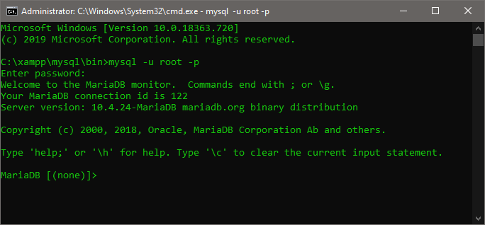

1. **Cara keluar dari database menggunakan CMD**

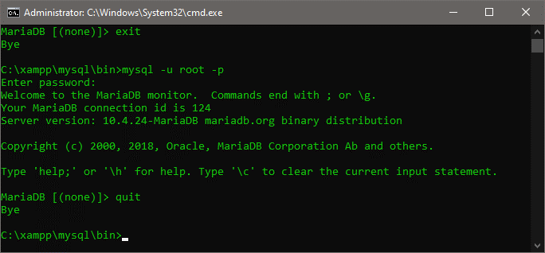

1. **Cara mengecek sql jalan atau tidak**



1. **Cara mengecek versi mysql**

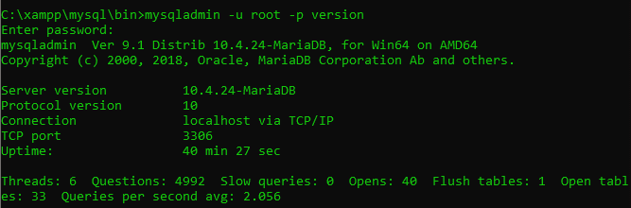

1. **Cara menampilkan help command mysql**

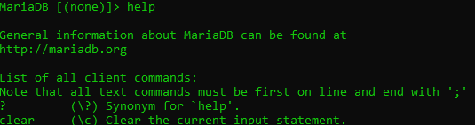

1. **Cara menampilkan tanggal & waktu di mysql**

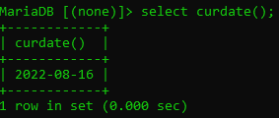

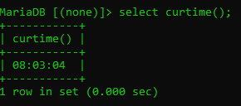

1. **Cara menggunakan kalkulator di mysql**

**Penjumlahan**

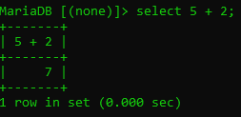

**Perkalian**

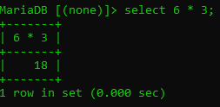

**Pengurangan**

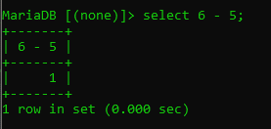

**Pembagian**

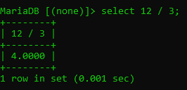

**Modulo (Sisa hasil bagi)**

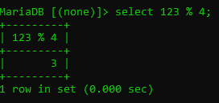

**Hasil pembagian integer (utuh)**

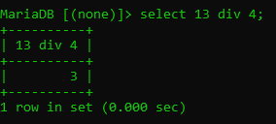

1. **Menampilkan database**

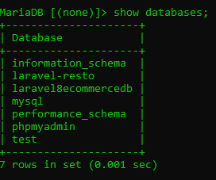

1. **Membuat database**

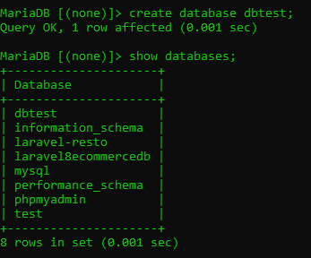

1. **Menghapus Database**

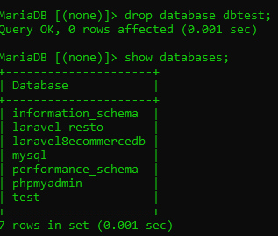

1. **Mengaktifkan database**

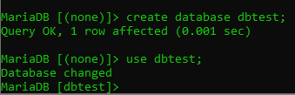

1. **Membuat tabel tblkelompok**

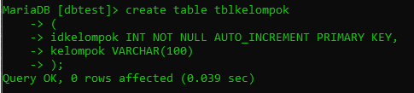

1. **Menampilkan table**

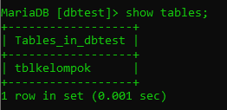

1. **Menampilkan struktur table**

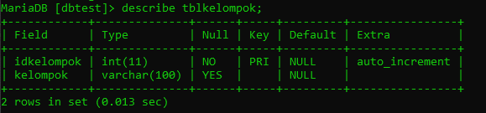

1. **Membuat table tblbarang**

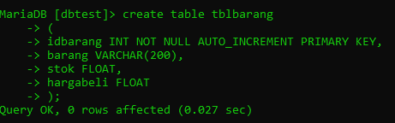

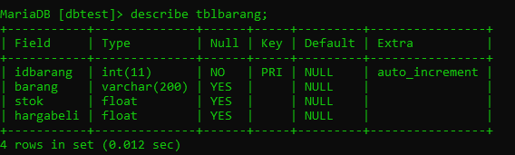

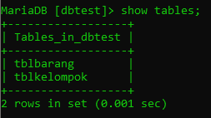

1. **Menambah kolom**

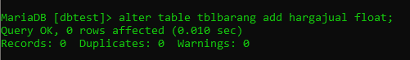

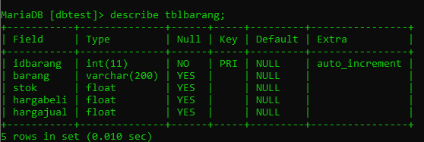

1. **Merubah tipe data**

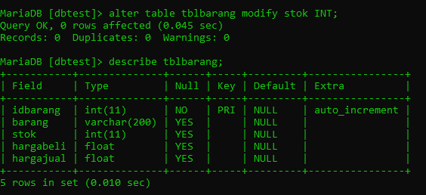

1. **Memberi nilai default pada kolom**

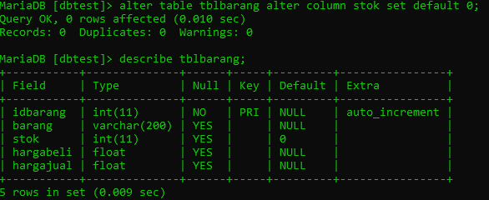

1. **Menghapus kolom**

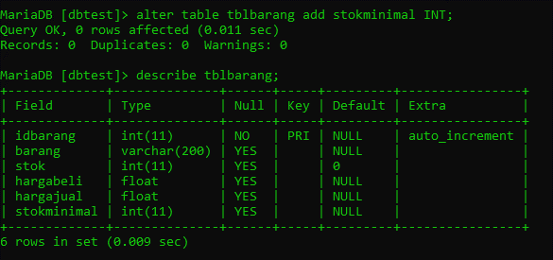

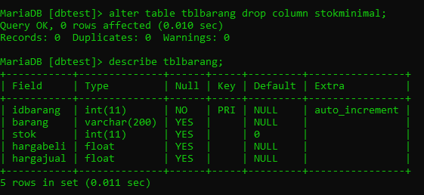

1. **Merubah nama kolom**

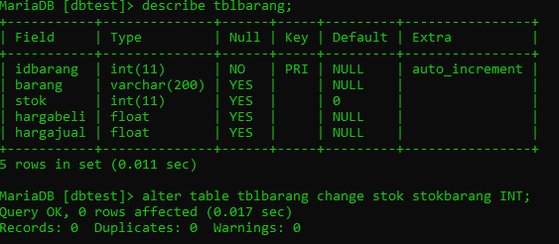

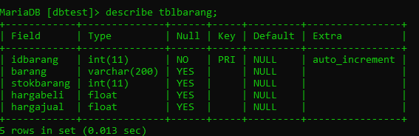

1. **Membuat table tblpelanggan**

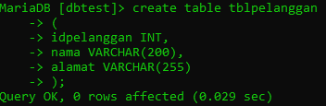

1. **Menambahkan primary key**

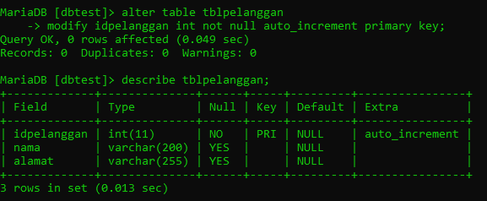

1. **Menampilkan engine yang digunakan**

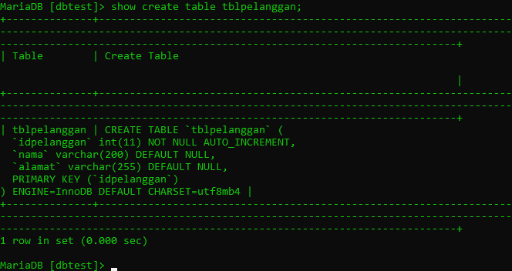

1. **Membuat tabel tblorder**

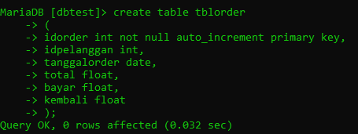

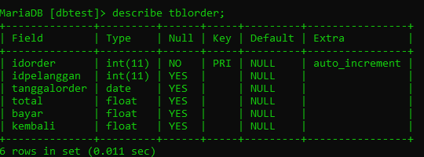

1. **Menambah kolom setelah kolom**



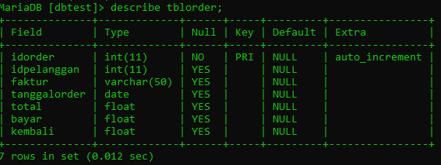

1. **Membuat tabel tblorderdetail**

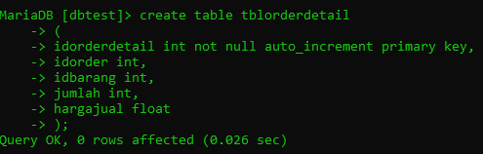

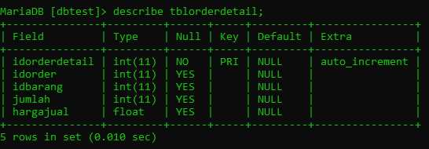

1. **Membuat index**





1. **Menampilkan index**

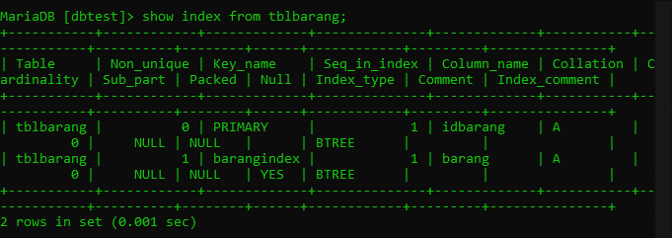

1. **Menghapus index**

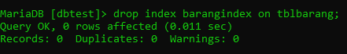

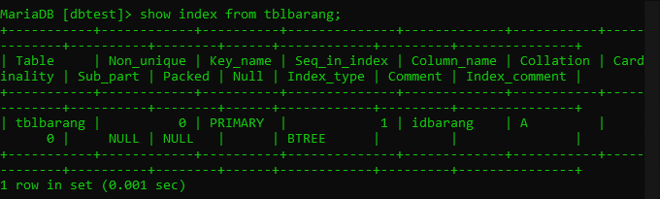

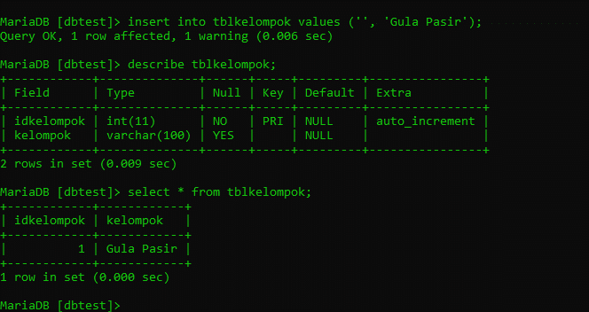

1. **Insert sebagian kolom**

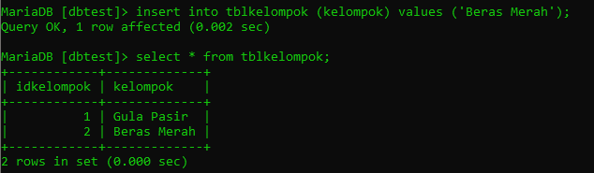

1. **Delete sebagian record (baris data)**

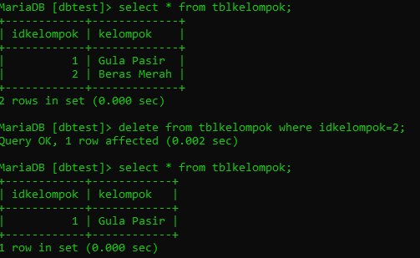

1. **Delete semua record**

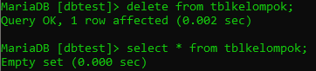

1. **Update sebagian record**

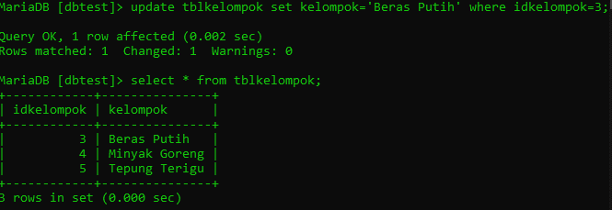

1. **Update semua record**

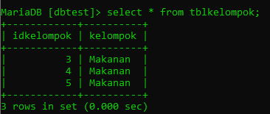

1. **Tabel master dan tabel tranksaksi (detail)**

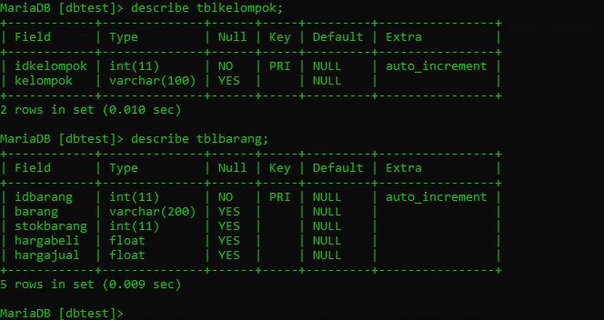

1. **Membuat relasi antar tabel**

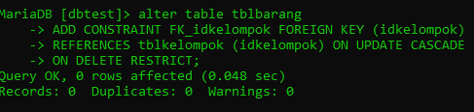

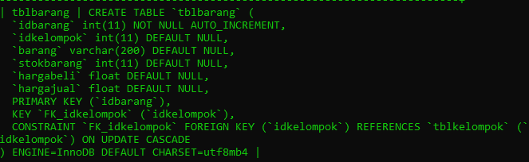

1. **Menguji pembuatan relasi**

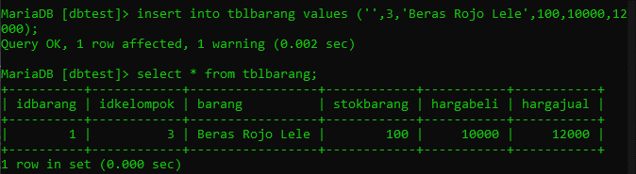

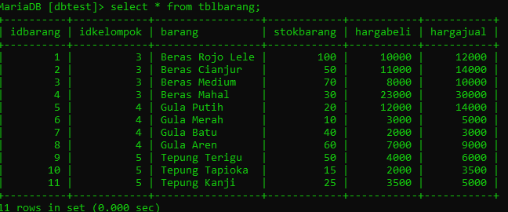

1. **Pengujian insert**

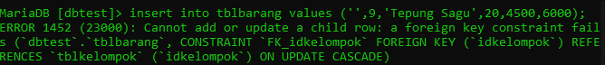

1. **Pengujian update**

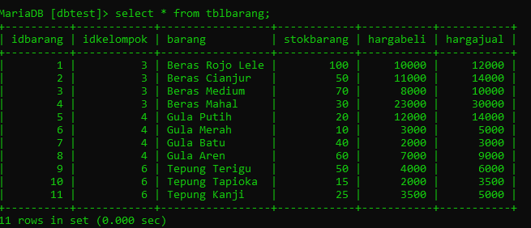

1. **Pengujian delete**

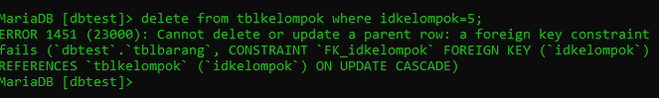

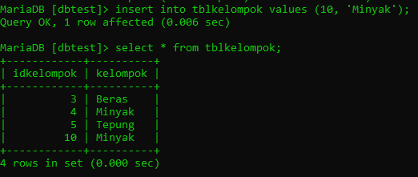

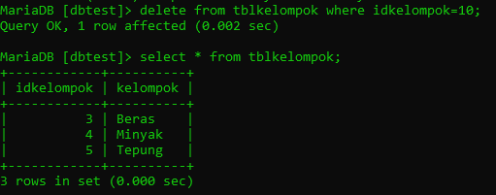

1. **Pembuatan view**

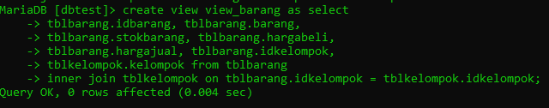

1. **Menampilkan semua view yang sudah dibuat**

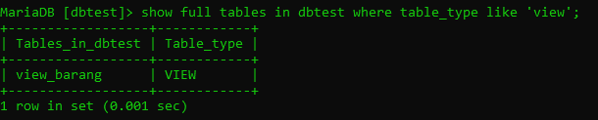

1. **Melihat isi view**

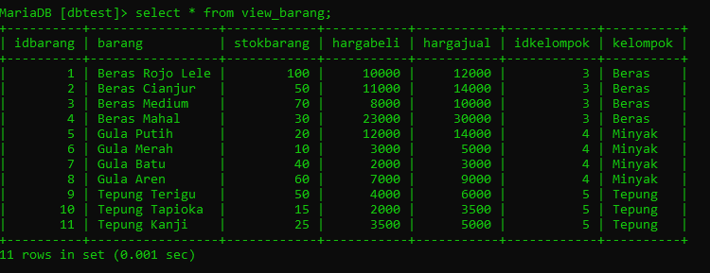

1. **Menghapus view**

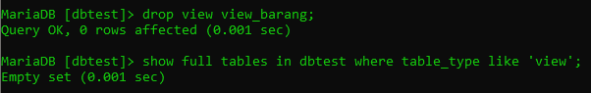

1. **Select semua kolom (*)**

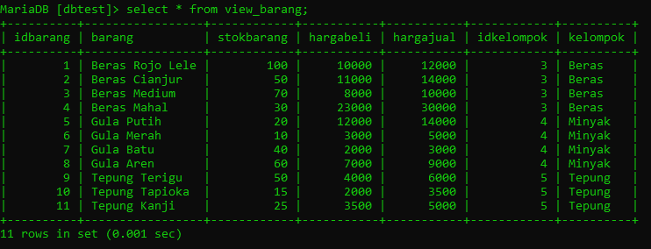

1. **Select sebagian kolom**

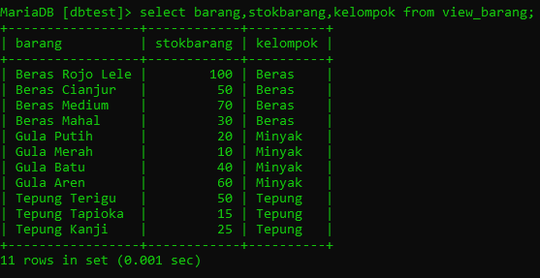

1. **Select order**

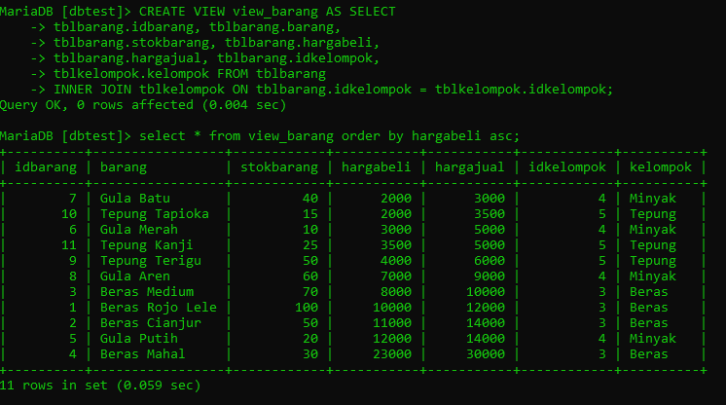

1. **Select group**

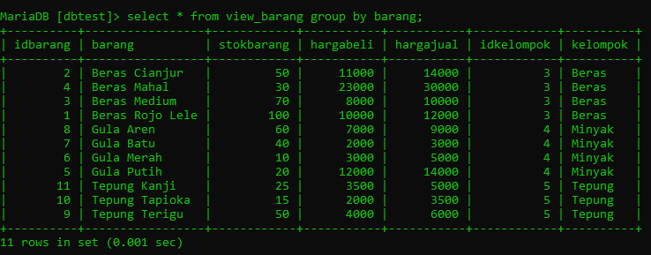

1. **Pengujian where**

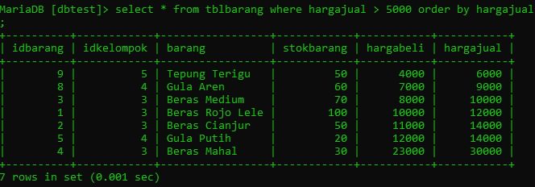

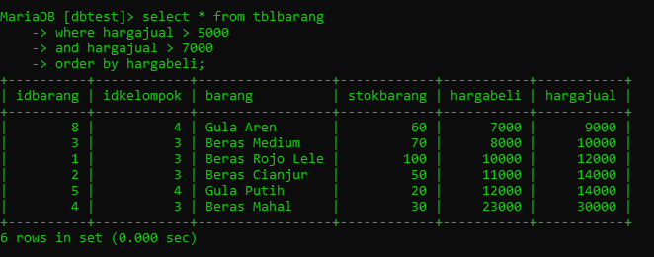

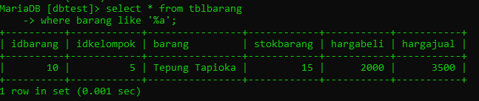

1. **Subquery**

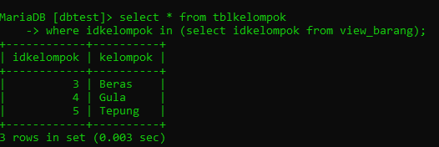

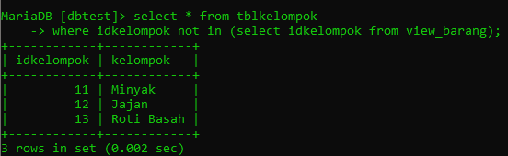

1. **Membuat relasi antar tabel**

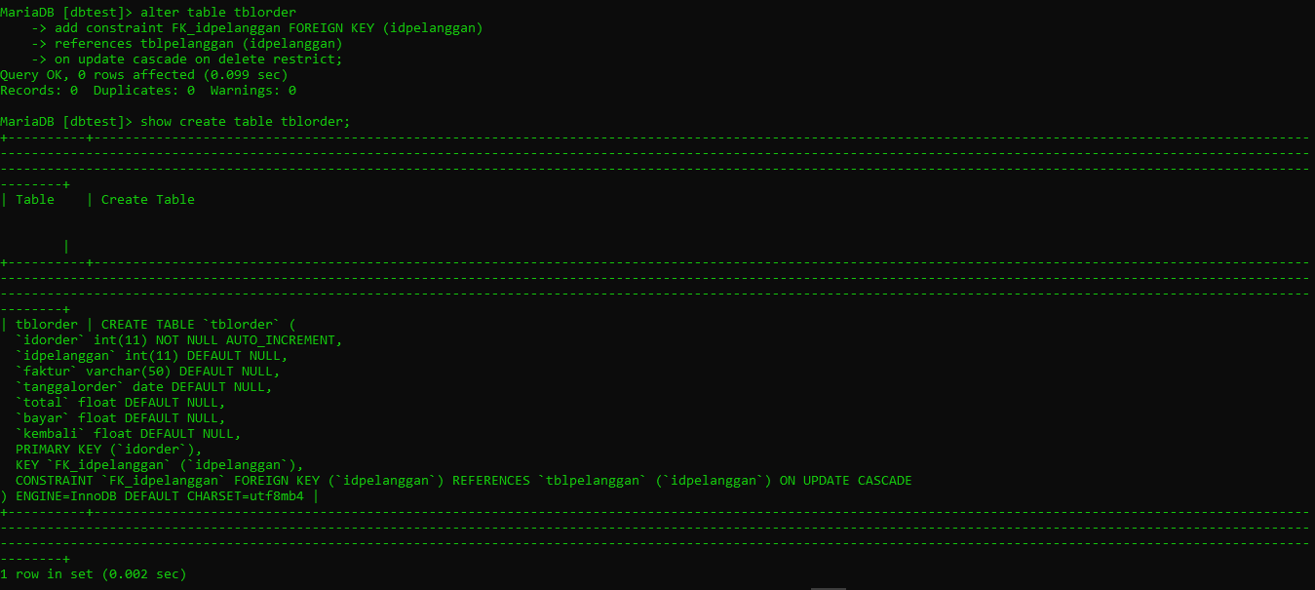

1. **Relasi 2 tabel master dan 1 tabel transaksi**

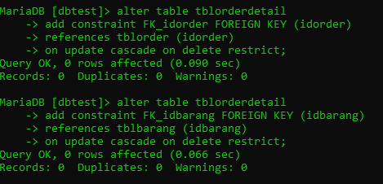

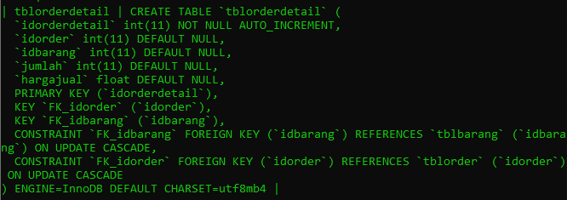

1. **Dummy data**

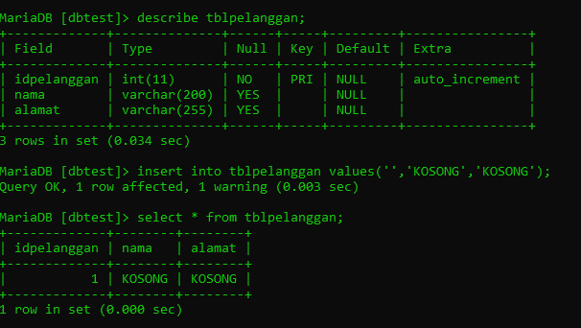

1. **Pembuatan trigger**

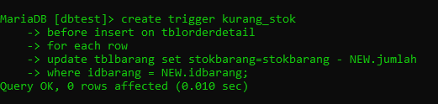

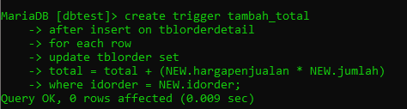

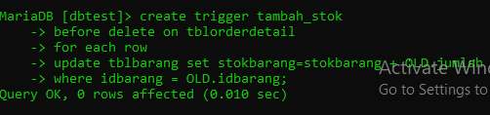

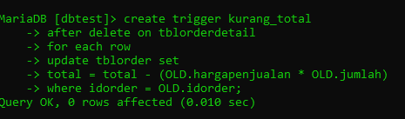

1. **Menampilkan trigger**

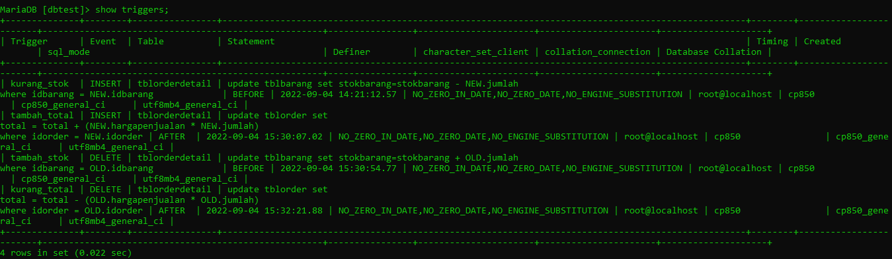

1. **Pengujian trigger**

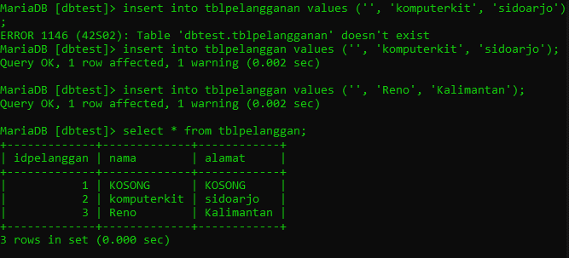

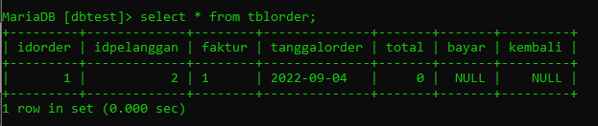

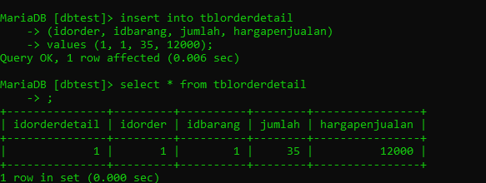

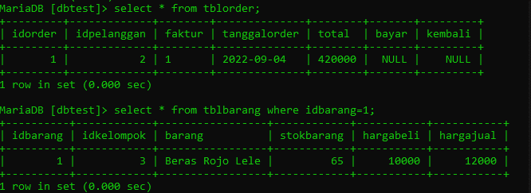

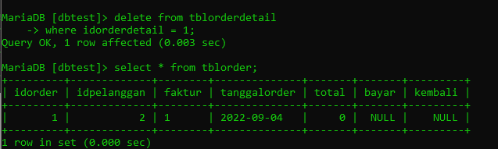

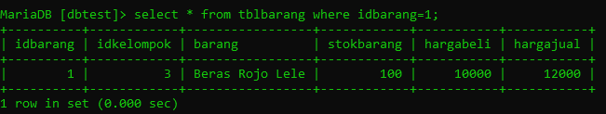

1. **Hapus trigger**

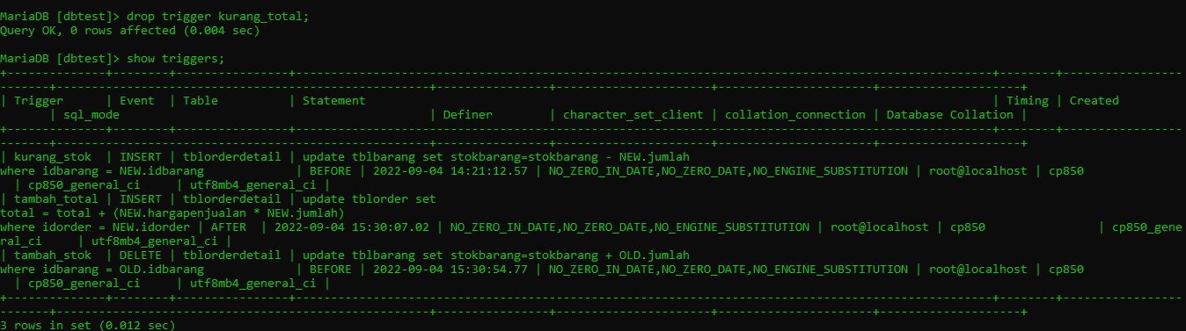

1. **Join**

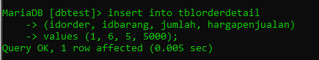

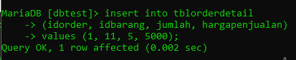

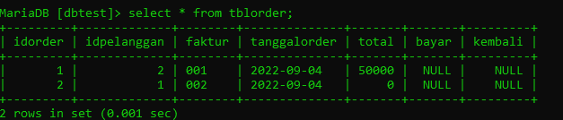

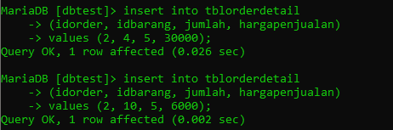

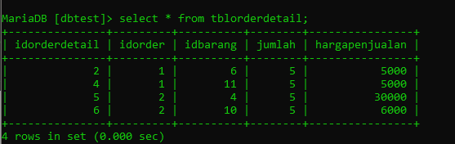

1. **Inner join**

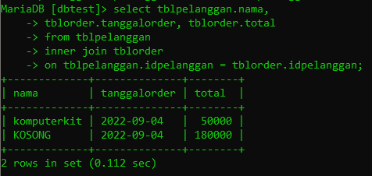

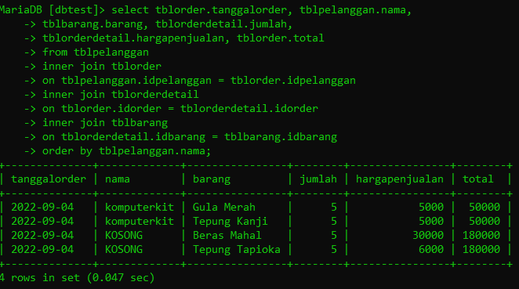

1. **Left join**

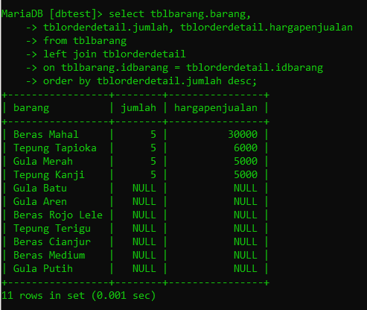

1. **Right Join**

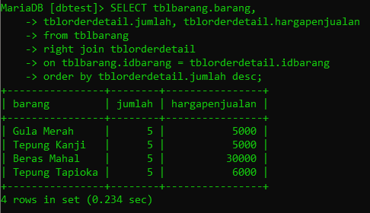

1. **Store Procedure**

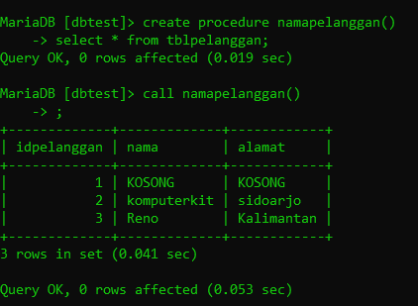

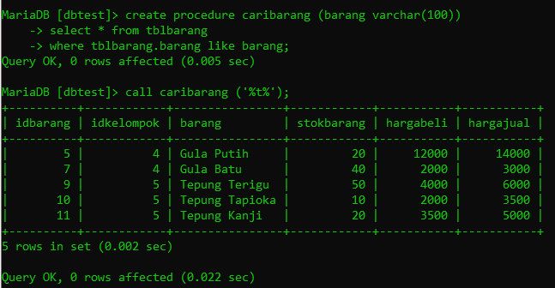

1. **Menampilkan semua procedure**

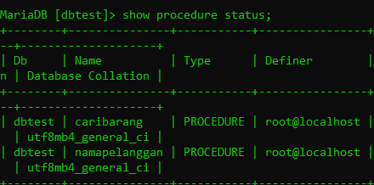

1. **Menghapus procedure**

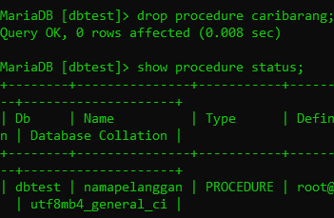

1. **Function**

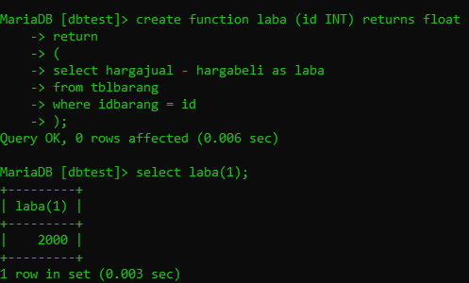

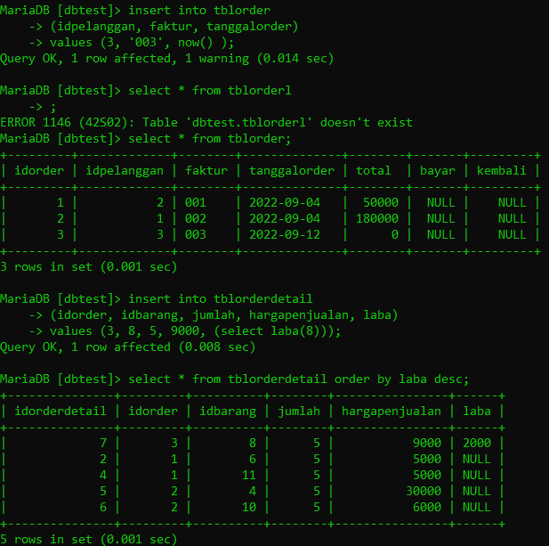

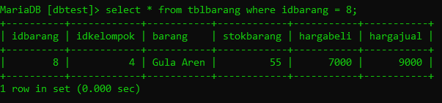

1. **Menampilkan semua function**

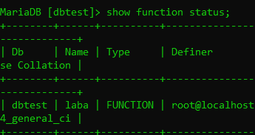

1. **Menghapus function**

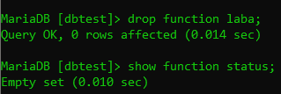

1. **Select Aggregate**

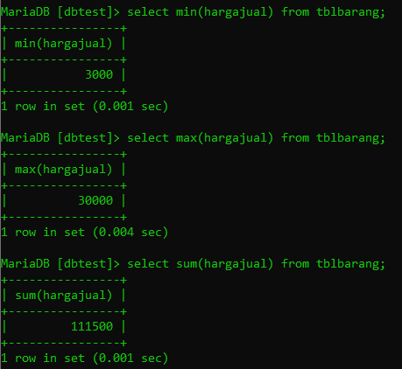

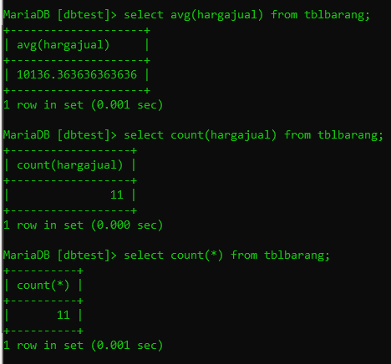

1. **Select between**

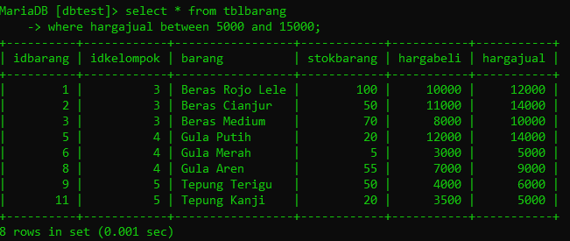

1. **Select distinct**

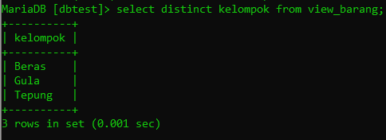

1. **Select transaction, commit, & rollback**

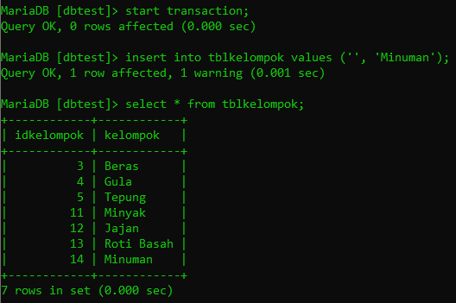

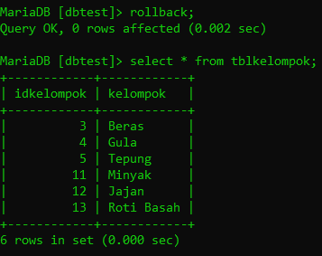

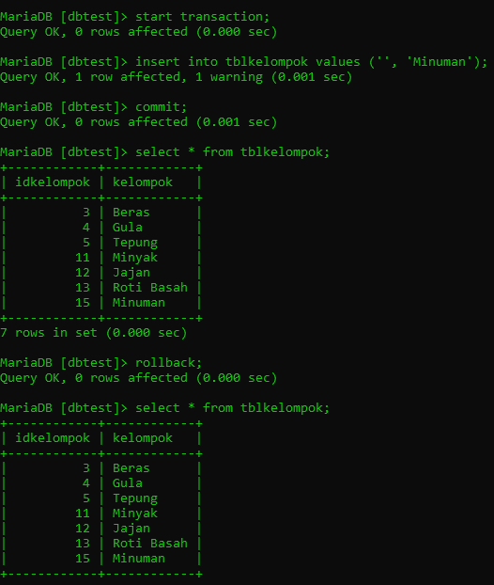

**Data Control Language (DCL)**

1. **Menampilkan semua user**

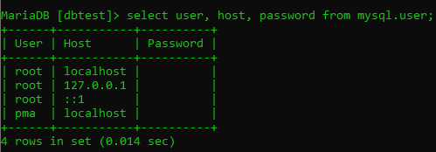

1. **Menambah user**

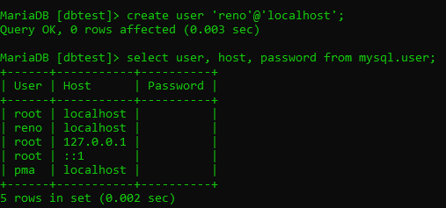

1. **Menambahkan password**

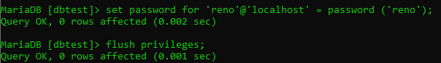

1. **Pengetesan login & cek database**

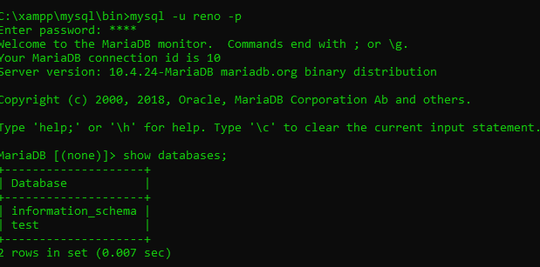

1. **Pemberian hak akses**

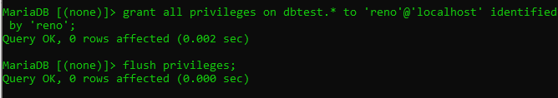

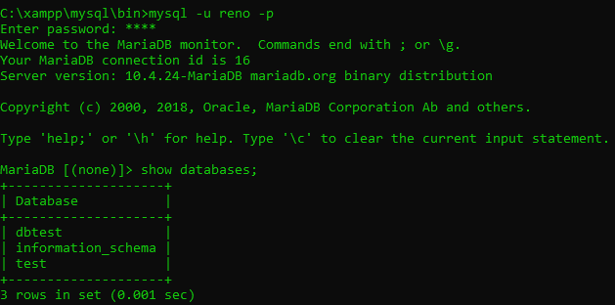

1. **Menampilkan user yang sedang login**

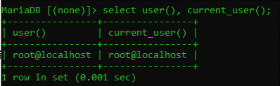

1. **Menampilkan hak akses yang diberikan**

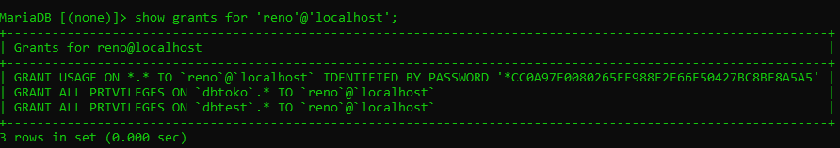

1. **Menghapus hak akses yang diberikan**

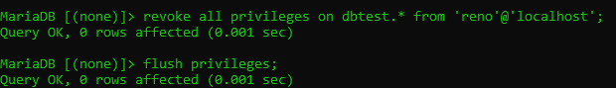

1. **Memberikan hak akses pada database dengan tabel**

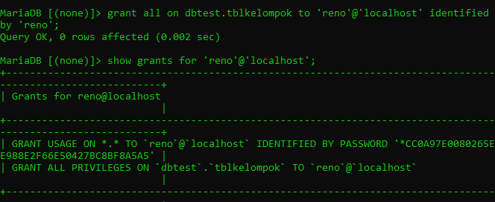

1. **Pengecekan hak akses pada database dengan tabel**

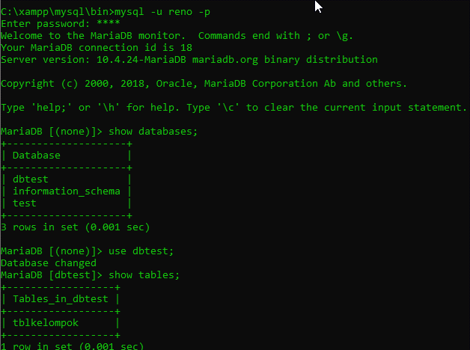

1. **Pemberian hak akses pada select, insert, delete, update, pada tabel**



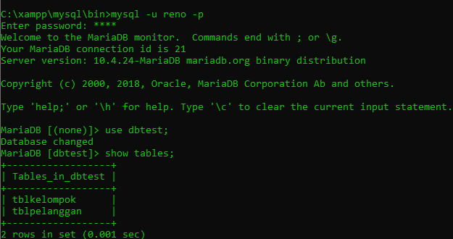

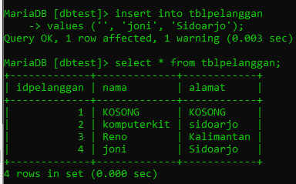

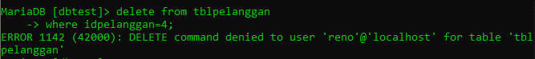

1. **Ubah password user**

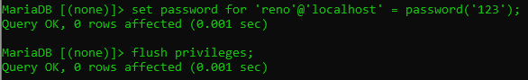

1. **Hapus user**

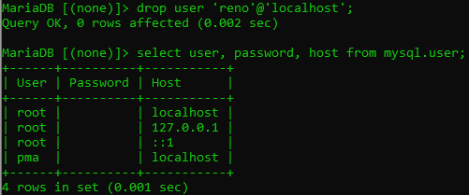

1. **Merubah password root**

